椅艺互联网平台需求书(PRD)

目 录
一 概述 3
1.1 产品概述及目标 4
1.1.1 背景介绍 4
1.1.2 产品目的 4
1.2 名词解释 4
1.3 数据词典 4
1.4 文档阅读对象 4
二 产品描述 4
2.1 产品整体流程 4
2.2 产品需求描述 5
2.3 产品版本规划 5
2.4 产品框架 5
2.5 功能列表 5
三 功能描述 5
3.1 流程图 6
3.2 界面原型 6
3.3 字段说明（包括数据字典） 6
3.4 业务说明（Use Case） 6
四 非功能需求 6
4.1 安全需求 6
4.2 统计需求 6
4.3 性能需求 6
4.4 可用性需求 6

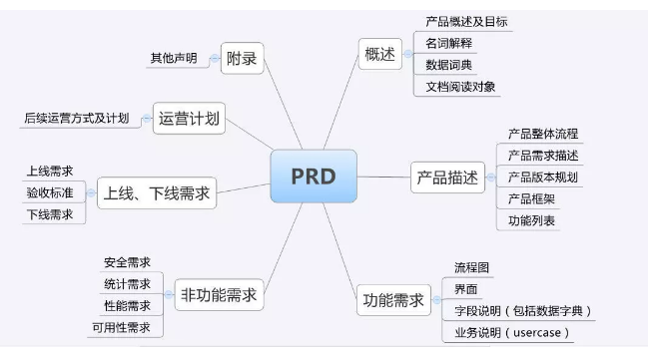

一般来说，能够覆盖到前面四个部分便已经算是一份基本合格的产品需求文档，具体包含的内容如下：

概述
为推动工业互联网建设，结合安吉实际，对椅艺行业开展工业互联网试点，搭建椅艺互联网平台，安吉椅艺行业引入互联网技术帮助企业数字化管理转型，推动椅艺行业发展；椅艺互联网平台对企业生产数据进行实时采集，为企业精细化管理提供数据支撑；通过引入数据建模、分析等科学方法，对行业数据统计及分析，为企业生产结构优化、提高产能、人员效率提升、提高设备利用率、降低能耗及资源浪费提出确实可行的建议。

产品概述及目标

背景介绍
介绍当前产品背景、市场、优缺点等。

产品目的
详细叙述产品设计的目的。

名词解释
声明文档中出现的名词含义。

数据词典
介绍本产品中数据的数据项、数据结构、数据流、数据存储、处理逻辑、外部实体等。

文档阅读对象
声明本文档输出的阅读对象和注意事项

产品描述
产品描述介绍用户使用产品的逻辑流程，概括性的描述产品需求、产品版本规划、产品整体的框架结构以及功能列表。产品整体流程与产品框架都需要使用相应的图表展现。

产品整体流程
展示产品框架图和用户流程图。、

产品需求描述
描述产品核心功能，解决哪些情景下的哪些需求。
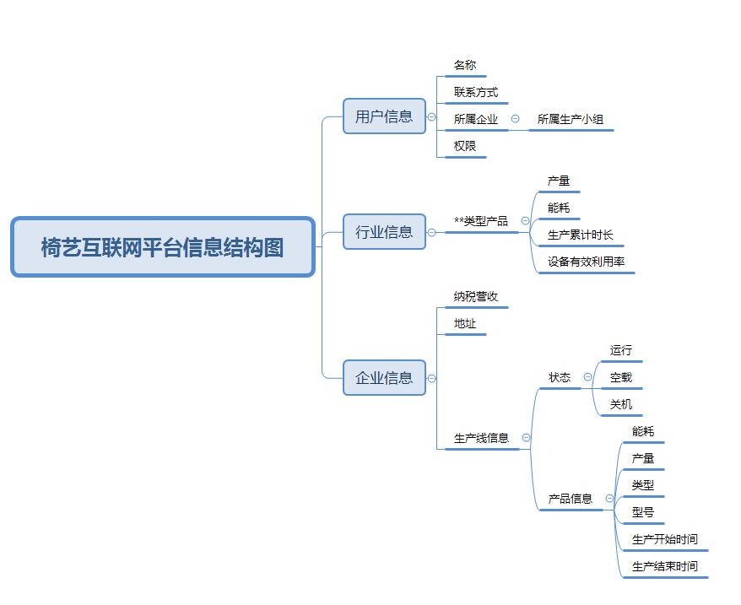
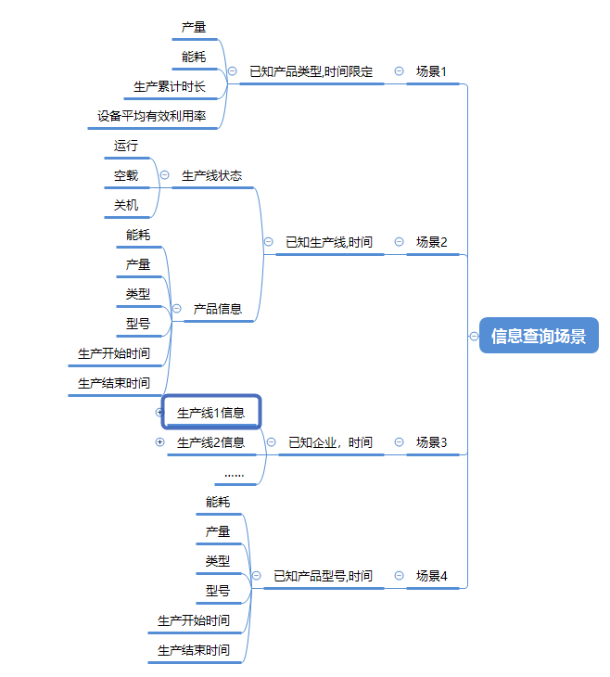

产品版本规划
叙述产品版本迭代计划，版本号、主要模块、功能点、计划开发时间、计划结束时间、备注。

产品框架
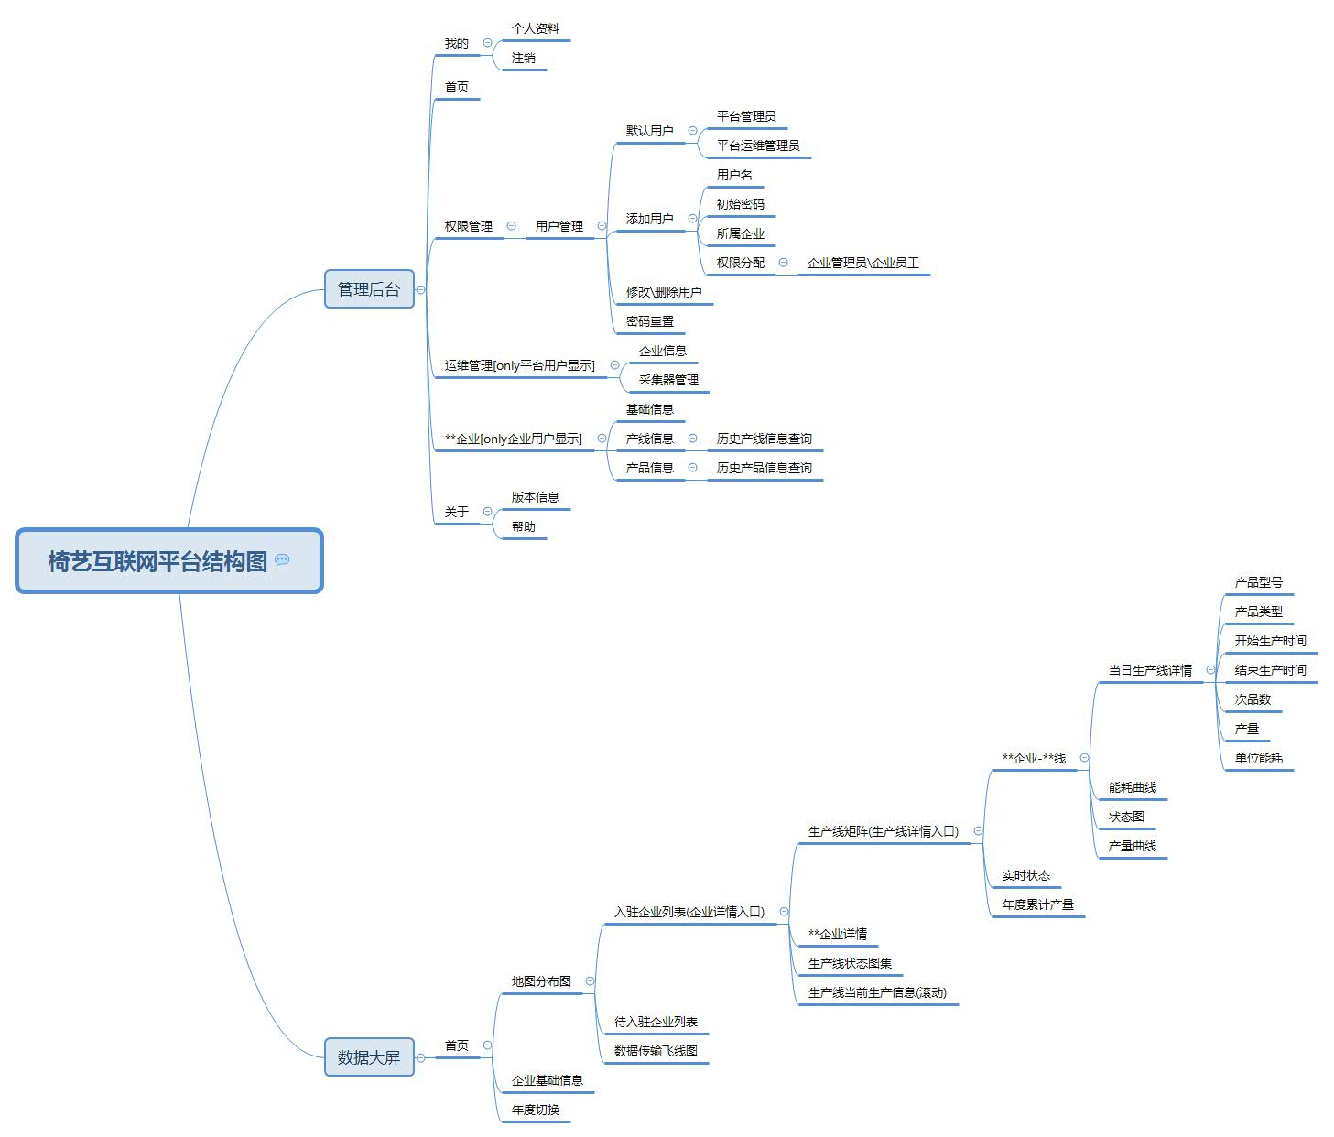

功能列表
展示产品功能名称、对应模块、功能说明、备注等信息。

功能列表

功能描述
功能需求这部分需详细描述产品所涉及的各个功能点。将整体框架拆成数个独立的功能点，分别描述每个功能点的逻辑流程图、界面、字段说明以及业务说明。统一采用Use Case的方式进行描述。

流程图

界面原型

字段说明（包括数据字典）

业务说明（Use Case）

非功能需求
非功能需求，也就是关于产品的其它方面的要求。

安全需求

统计需求

性能需求

可用性需求
产品需求文档是产品经理产出的产品，开发人员是需求文档的用户，这种表现需求的产品实在是不好用，人天性更喜欢看图，所以，如果不是特别大型的项目需要很多文档备案说明，建议果断优化你产出的产品，采用产品信息结构图、产品流程图、页面原型图来表现你的产品

